**Veckobrev v. 35 2021-09-03**

**Veckan som gått, gruppledaren informerar**

**Kommunfullmäktige inleder hösten**

Veckan inleddes med sammanträde med Kommunfullmäktige, huvudnumret var antagandet av FÖP-en för Sävar.   
Debatten var tämligen nyanserad från Centerpartiets sida argumenterade vi om varför vi anser att det skulle vara klokt att undanta området som heter B1 på kartan från bebyggelse, men utan framgång. Det handlar om ett vackert område inne i centrala Sävar nära Sävarån, och därför tycker vi att det vore klokt att lämna detta område så att fler kan få dra nytta av de höga naturvärdena där. Men som vanligt så blir tanken att exploatera all natur som finns centralt, lite synd kan jag tycka när det finns så mycket att utverckla om man tittar lite längre bort.

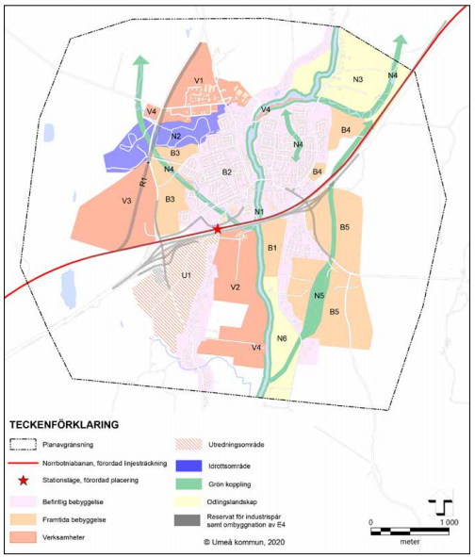

**Snart partistämma**

Sista helgen i september är det partistämma, som vanligt så kommer det börja släppas en del förslag och grejer inför stämman.

Är man medlem i Centerpartiet så kan man ta del av alla handlingarna här:  
 [Alla stämmahandlingar på intranätet.](https://www.centerpartiet.se/connect/start/sidor/innehall/organisationsstod/nationellaevent/partistamma2021/stammohandlingar.4.126752b717a0829f049195b.html)

För icke medlemmar så kommer det mesta finnas på [Centerpartiets hemsida.](https://www.centerpartiet.se/landningssidor/2021/partistamma)

Den stora grejen på årets stämma är de tre programmen som kommer antas:

* [**Vård och omsorg av hög kvalitet i hela landet.**](https://www.centerpartiet.se/press/pressmeddelande/nyhetsarkiv-2021/2021-09-03-c-oka-tryggheten-inom-varden-genom-digitalisering)
* [**En starkare liberal demokrati.**](https://www.centerpartiet.se/press/pressmeddelande/nyhetsarkiv-2021/2021-08-29-c-demokratin-ska-forsvaras)
* [**En grön ekonomi för fler företag och jobb**](https://www.centerpartiet.se/press/pressmeddelande/nyhetsarkiv-2021/2021-09-03-c-energifragan-ar-avgorande-for-klimatmalen)

**Dessutom skall givetvis några hundra motioner behandlas.**

**Tidningar i Norr på väg framåt**

I våras blev ju VK-Media huvudägare i Tidningar i Norr, bolaget som ger ut [Västerbottningen,](https://www.vasterbottningen.se/) [Mellanbygden](https://www.mellanbygden.nu/), [Lokaltidningen](https://www.lokaltidningen.nu/) och [NordSverige.](https://www.nordsverige.se/)

Jag har hört en del som tror att detta på något sätt skulle vara början på en avveckling av tidningarna, inget kunde vara mer fel. Denna försäljning innebär tvärtom att tidningarnas fortlevnad är säkrad.

Om du inte är prenumerant så testa gärna din närmsta tidning!

**UMEÅ – Mer sly??**

Vi har lyft frågan om förbuskning i veckan, både i Tekniska nämnden men även i form av en interpellation i kommunfullmäktige i måndags. Orsaken är helt enkelt att kommunen inte vårdar sina fastigheter, värst är det i Tavelsjö där en fastighet som köpts in för att den behövs för skidanläggningen i Vallberget nu i avvaktan på denna håller helt på att växa igen, men även på många ställen i Umeå tätort ser det för hemskt ut. Se gärna på bilderna nedan.

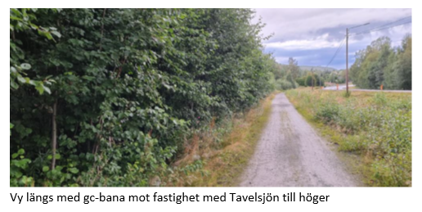

Ovan och nedan från Långviken 1:70

Men det finns mindre vackra grejer i Umeå tätort också, bilderna nedan från Umedalen, närmare något man kallar park!

***Det är ju bra om man ryms på trottoaren***

*Är ju bra om barnen i lekparken inte springer vilse i gräset*

**Å andra sidan, det är inte mycket i livet som är enkelt och logiskt så varför skulle fastighetsskötsel vara det?**

**Trevlig vecka!**

**Mattias Larsson  
Gruppledare (C)**

Tel: 070-682 17 19

[**Mattias.larsson@umea.se**](mailto:Mattias.larsson@umea.se)

**Tidigare veckobrev**

Har du missat tidigare veckobrev? Vi lägger upp alla veckobrev eftersom på Umekretsens hemsida: <https://www.centerpartiet.se/4.dc182f816f1da338ea1fe7.html>